打卡深圳“湾区之眼BOOK”
2026/6/21
介绍：湾区之眼由深圳出版集团建设运营，位于前海城市新中心、宝安中心区滨海绿轴东侧，与地铁5号线宝华站无缝直连，13.1万平方米的建筑体量分为南北两区、地上地下各两层，以“文化+”为牵引融合多元业态，将成为全球最大实体书城。
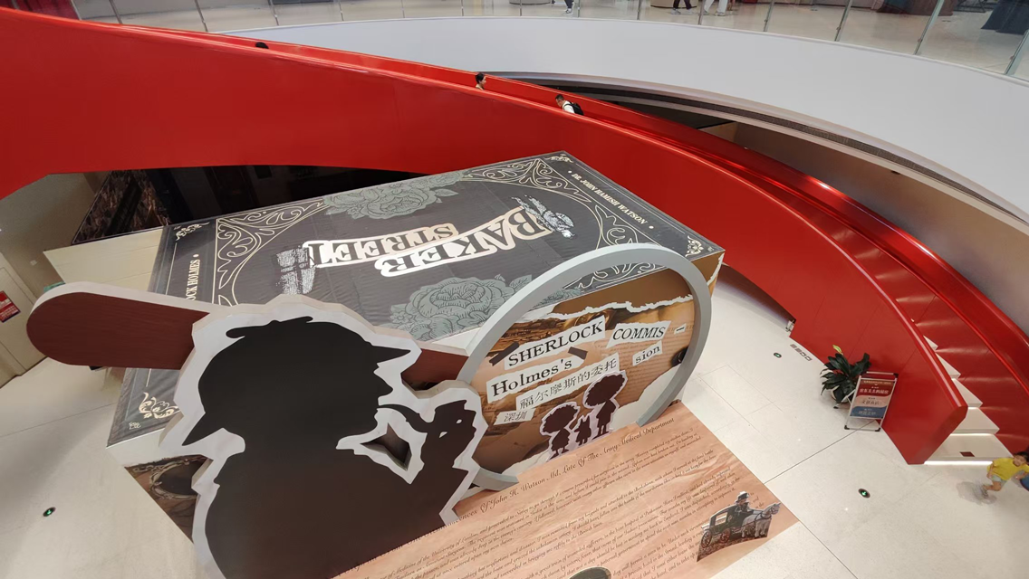
大湾区1.5小时经济圈内，最大图书馆。
南北区，儿童区和成人区分隔开，全天候室内空调，商业，娱乐，文化一体化。
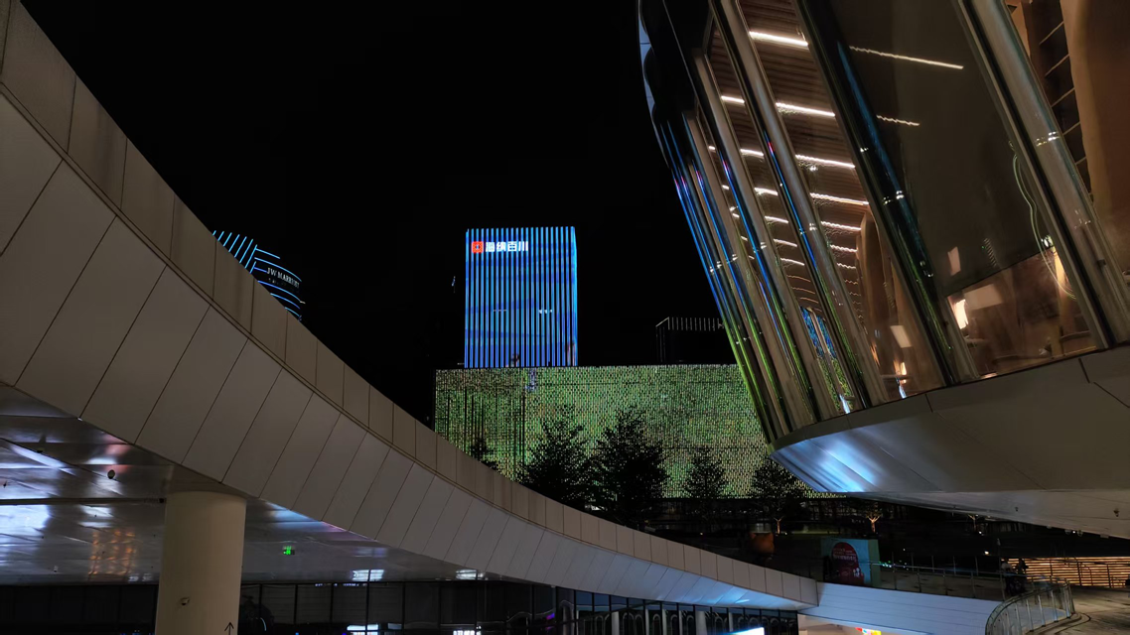

地址：深圳市宝安区海天路与宝华路交汇处

深圳湾区之眼位于前海城市新中心、宝安中心区滨海绿轴东侧，与地铁5号线宝华站无缝直连，具体地址为深圳市宝安区海天路与宝华路交汇处（海天路南北两侧，地铁5号线宝华站直连）。
